Dragi moji učenci!
Minil je že dober mesec odkar smo se nazadnje videli (v živo). Večkrat si vas predstavljam na mestih, kjer v učilnici sedite. Sprašujem se, kako in kaj vse bi lahko delali pri pouku v šoli. Ampak pouk pač poteka doma. Snov vam poskušam posredovati na preprost in vam zanimiv način, čeprav je v tej situacijo to težko. Večkrat se tudi sprašujem, kaj bi lahko drugače naredila? Kako bi se vam lahko še bolj približala?
Vstopamo že v šesti teden pouka na daljavo in verjetno smo se vsi na to nekako privadili. Sama mislim, da delate dobro. To kažejo tudi vaši izdelki, ki mi jih pošiljate. V njih vidim veliko vloženega truda in energije. Kar tako nadaljujte.
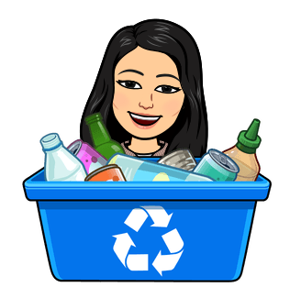
Ta teden bomo spet malo medpredmetno povezovali. V sredo 22.4. praznujemo dan Zemlje. Zemlja je naš dom in na ta poseben dan se še posebej spomnimo, da moramo zanj lepo skrbeti, ga imeti rad in poskrbeti, da ostane čist. To je pomembno tudi za zdravje vseh nas. In v tem času smo ugotovili, da je zdravje najbolj pomembna stvar na svetu. Medpredmetno bomo povezali NIT, LUM in ŠPO. Več navodil pa dobite v torek. Na vas bo, da si razporedite delo in ga v tem tednu opravite.
Dragi moji, izkoristite ta poseben čas, v katerem trenutno živimo za skupne trenutke z vašimi bližnjimi. Uživajte vsak dan posebej. Ostanite zdravi.

